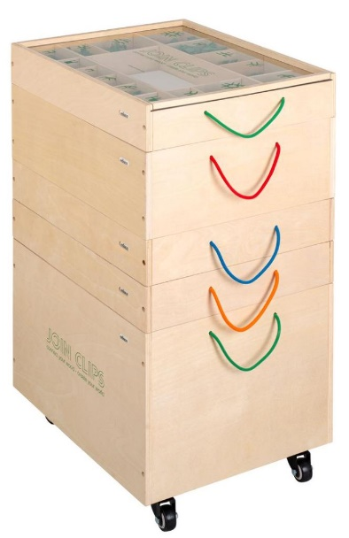**ED900000215 Dřevěná stavebnice s klipy BOX – Vytvoř si svůj svět!**

Vzdělávací stavební hračka navržená a koncipovaná pro spojování a hru s dřevěnými dílky.

Tam, kde se dříve skládalo pouze s dřívky, nyní můžete použít také ke spoje a hrát si s vlastním výtvorem!

Postavte domy, letadla, zvířata, lodě a mosty – Tohle vše je nyní možné!

Spojovací klipy pasují i na dřívka jiných značek.

Všechny produkty jsou dodávány v krásných dřevěných krabicích.

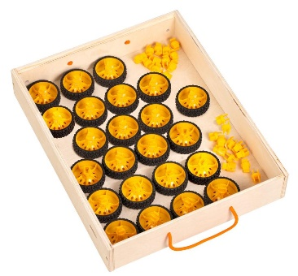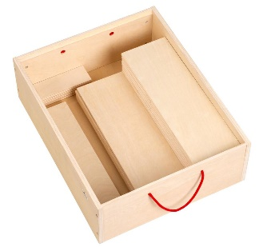

Poslední zelená zásuvka obsahuje základní stavebními dřívka. Říkáme jim PRO, protože existují ve třech velikostech. Obvyklá velikost, kterou všichni známe, a nové velikosti 1/3e a 2/3e. Spojte všechny tři velikosti do sebe a získejte různé tvary. Poslední krabice je na kolečkách s dřevěným víkem a obsahuje 1000 dřívek.

Žlutá zásuvka obsahuje kola a otočné klipy, které se mohou otáčet, abyste mohli stavět větrné mlýny nebo vrtule, uvést věci do pohybu. Kola pro výrobu automobilů, nákladních automobilů a vše to, co potřebuje kola.

Červená zásuvka obsahuje velké stavební desky, stavte rychleji, rychleji a větší. Vyrobte si vlastní domečky pro panenky, auto, letiště nebo farmu, to vše je možné.

Stavebnice je vhodná pro děti ve věku 4+ až do věku přibližně 14 let a více.

Hlavními vzdělávacími aspekty jsou:

* hrajte volně, rozvíjejte svoji kreativitu, zvídavost, fantazii a představivost

* tematická práce

* reprodukce příkladů nebo předmětů

* úkoly obohacení (stavba např. v zrcadlovém obraze, tvorba stavebních výkresů)

* naučit se logicky myslet budováním struktur a staveb

* stimuluje spolupráci nebo soutěživost

Další, modrá zásuvka obsahuje kuličkové dráhy. Krásný produkt, se kterým lze neustále měnit, rozšiřovat a vytvářet překážky celé dráhy pomocí prken a klipů.

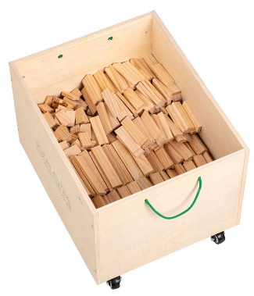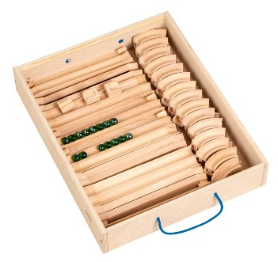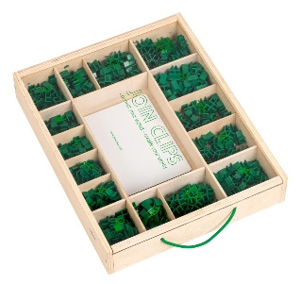

OBSAH:

1. Zásuvka-   
   400 spojovacích zelených klipů

6x karta s výzvou

1x karta s vysvětlením

1. Zásuvka-  
   20x stavební deska

5x karta s výzvou

1. Zásuvka-   
   51x dílů kolejí

15x zelené kuličky (skleněnky)

2x karta s výzvou

1. Zásuvka-

24x kola (2x 4)

24x otočné klipy (2x4)

5x karta s výzvou

1. Zásuvka-  
   400x základní dřívka

300x 1/3 prkna PRO

300x 2/3 prkna PRO

Zelená zásuvka s klipy a kartami výzvy obsahuje také velkou kartu se všeobecným vysvětlením s klipy.